108學年教學實踐輔導活動共備課程會議
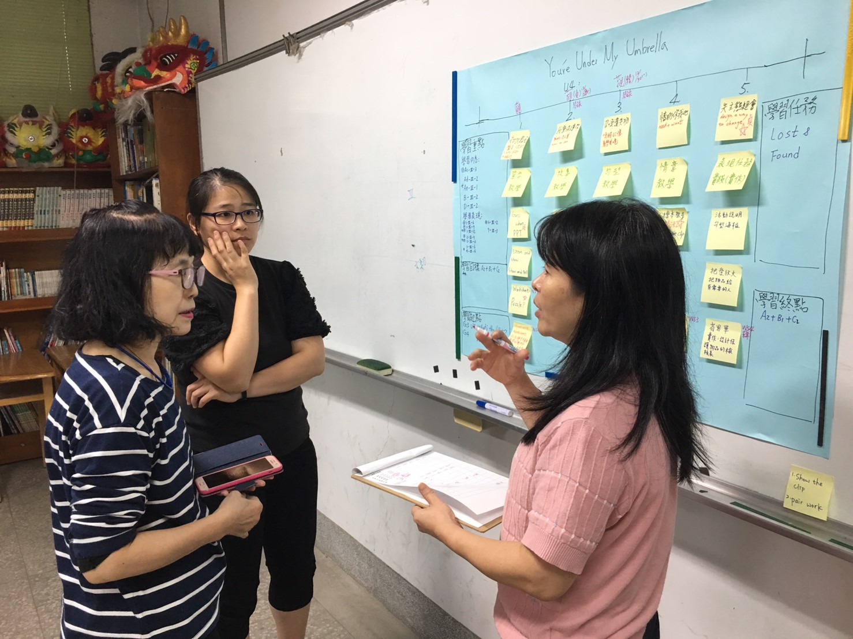 | 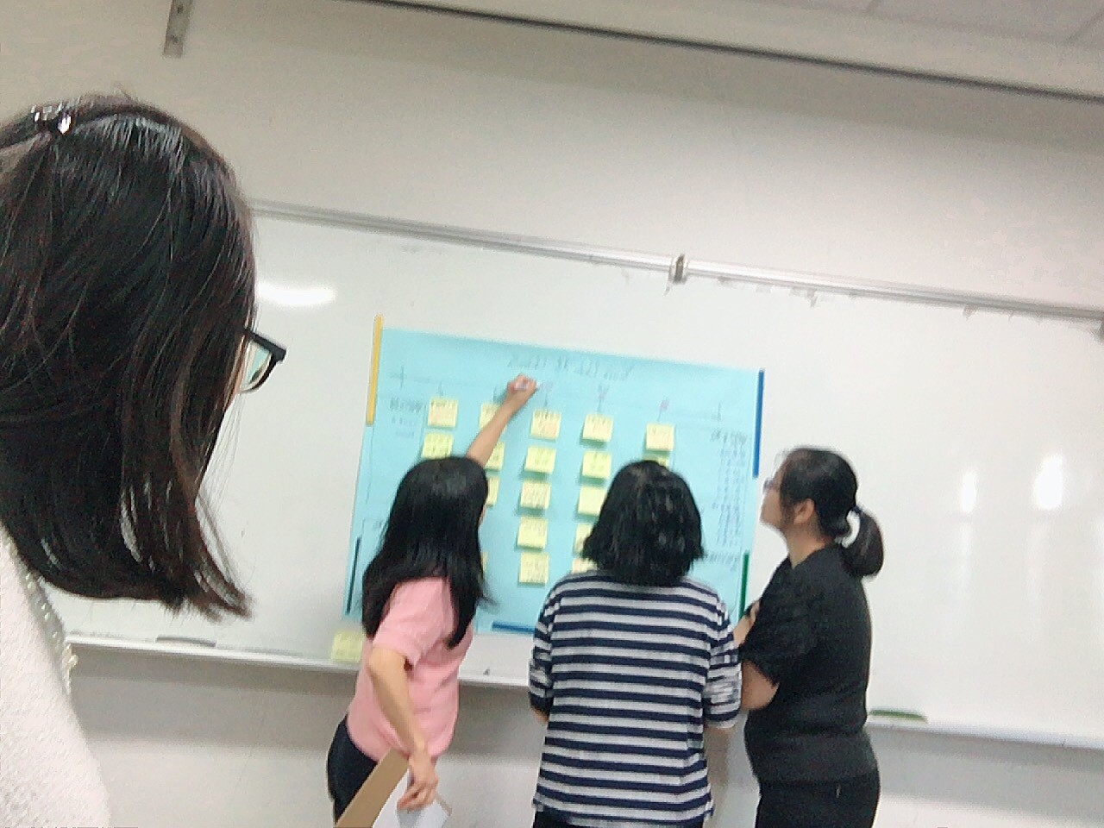
共備課程會議-1 | 共備課程會議-2
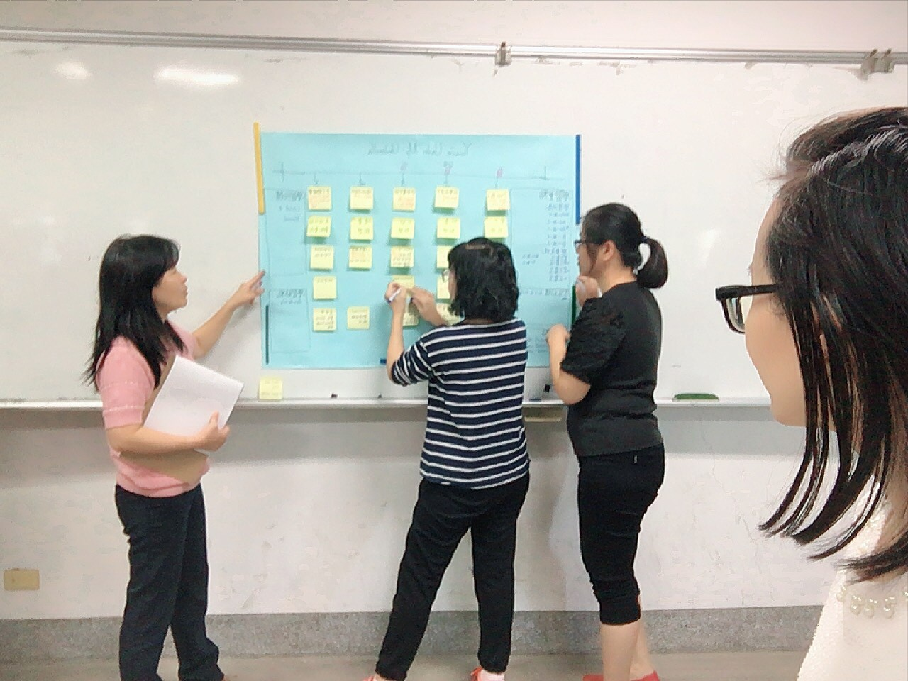 | 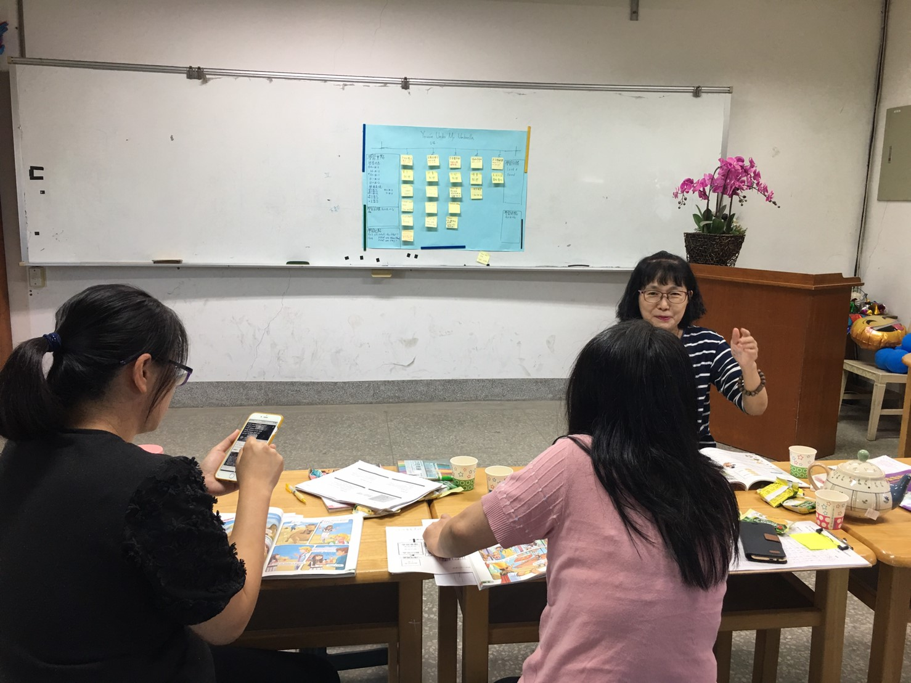
共備課程會議-3 | 共備課程會議-4
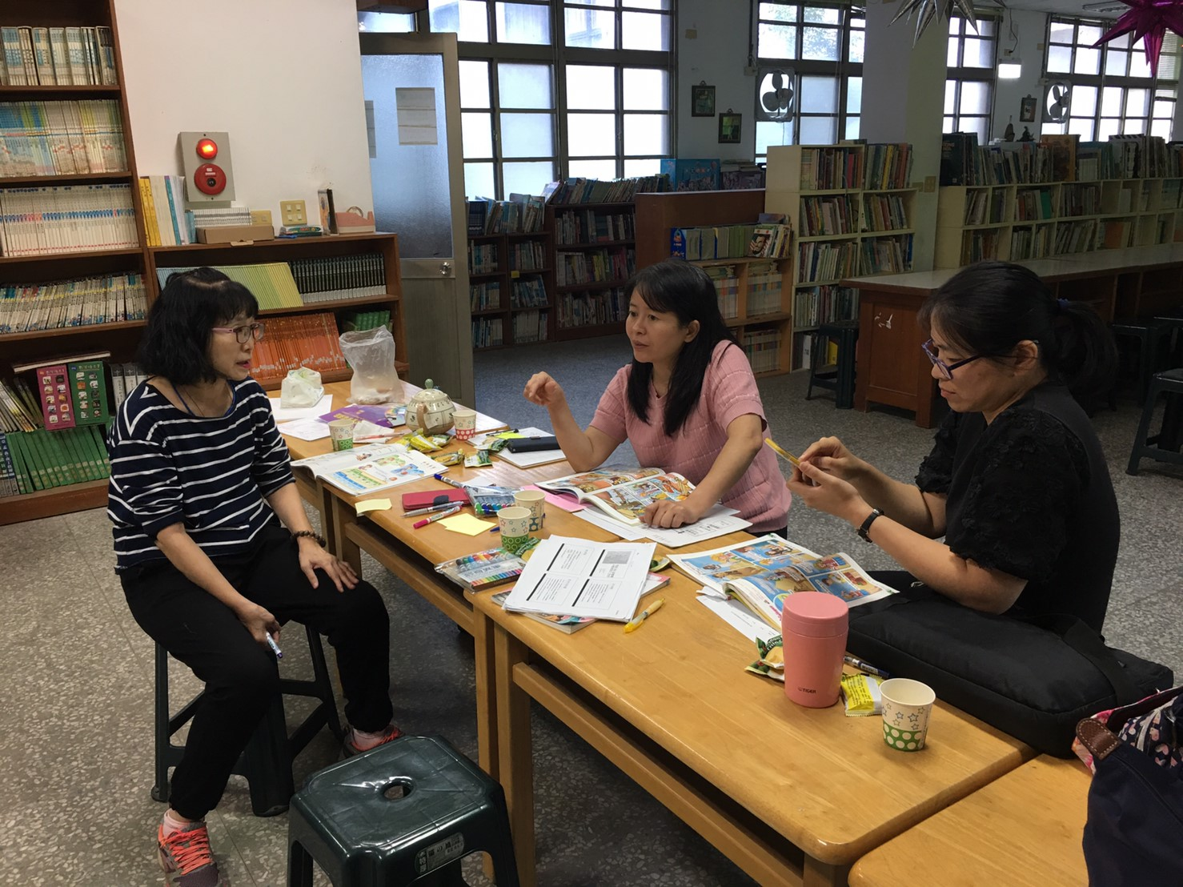 | 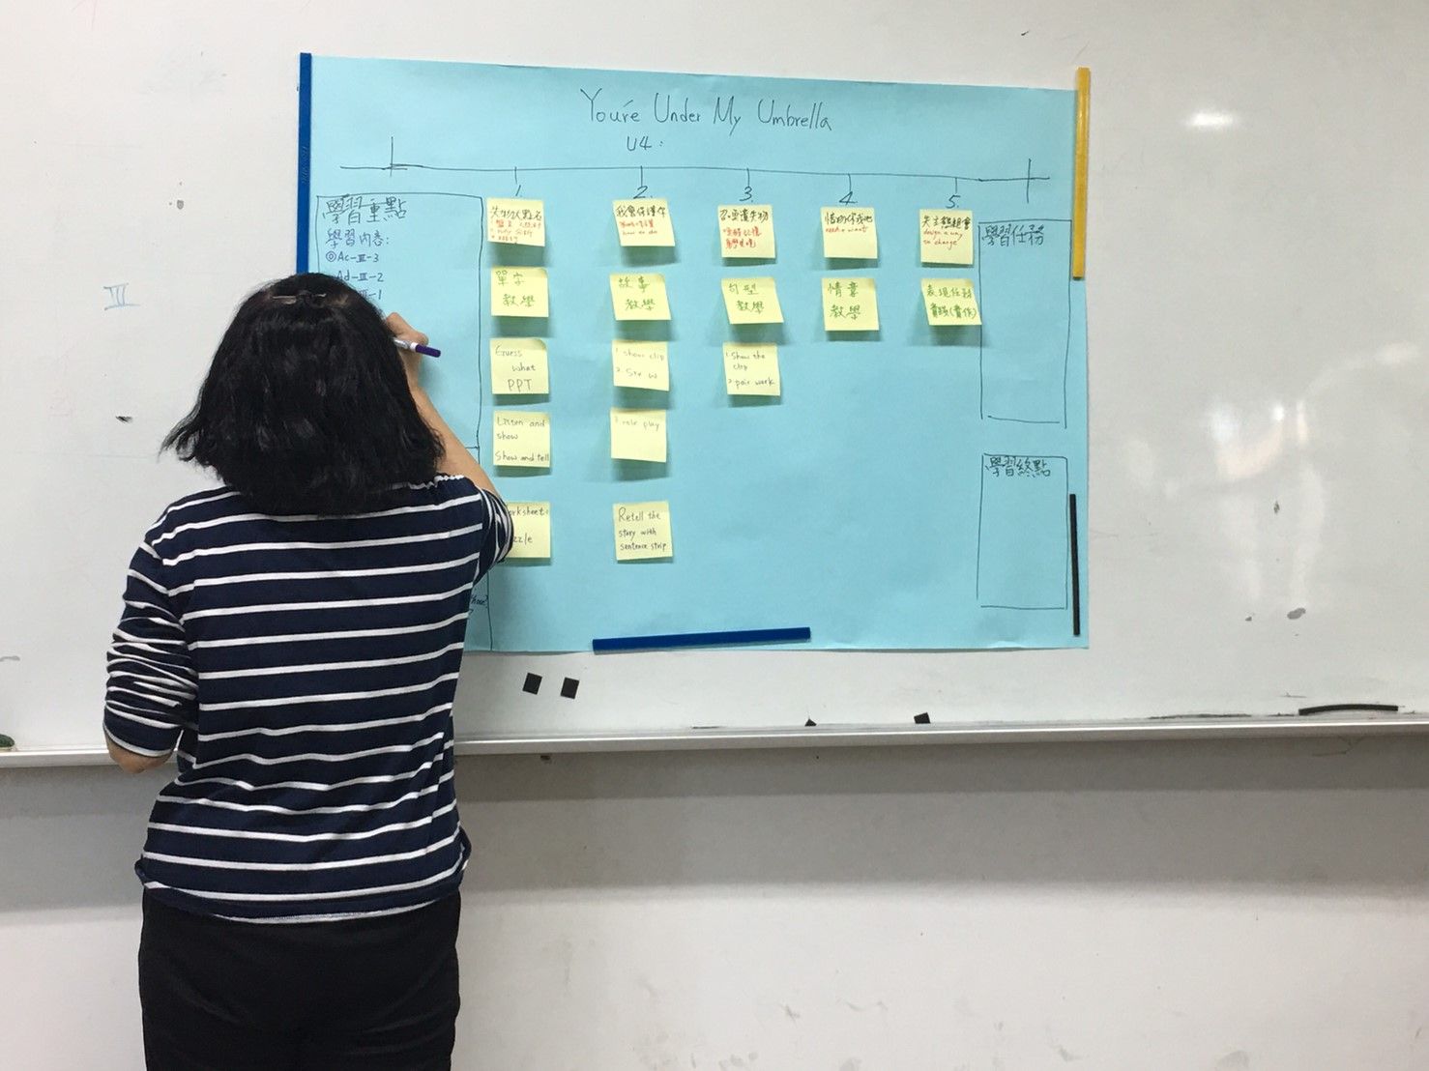
共備課程會議-5 | 共備課程會議-6

